
Laboratorio de
Informática

Tema: Internet
Profesora: Andrea Gómez
Alumno: Francisco Navarro
Curso: 1º A

2025

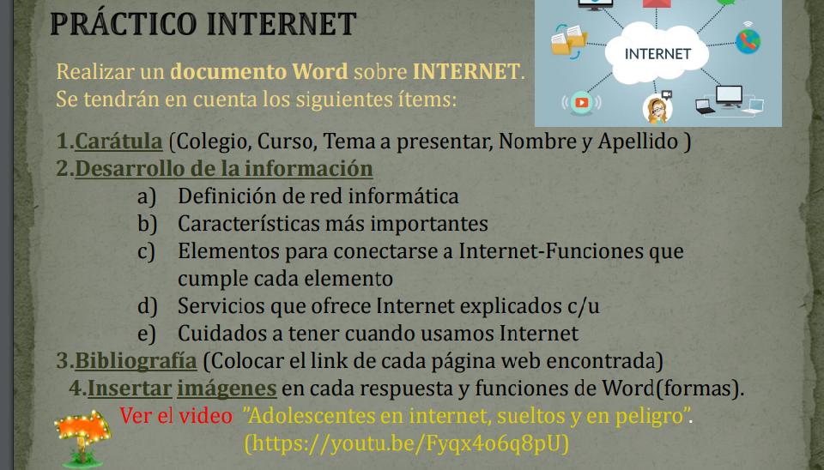
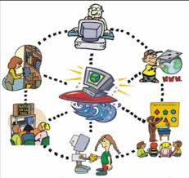
- Definición de red informática: Una red informática es un conjunto de dispositivos electrónicos que están interconectados para compartir información y recursos. Los dispositivos pueden estar conectados por cables, señales, ondas o de forma inalámbrica.

https://www.google.com.ar/search?q=red+informatica+definicion&oq=red+informatica+definicion&aqs=chrome..69i57j0l5.30743j0j8&sourceid=chrome&ie=UTF-8

B.Características: Las características más importantes de una red informática son la seguridad, la fiabilidad, la escalabilidad y la eficiencia.
Seguridad
Implementar medidas de seguridad centralizadas, como cortafuegos y sistemas de detección de intrusiones
Proteger los datos de amenazas como virus, malware y ataques de hackers
Fiabilidad
Mantenerse en servicio sin interrupciones o fallos
Proteger los datos de desastres naturales, catástrofes provocadas por el hombre y problemas con el hardware y el software
Escalabilidad Adaptarse a las necesidades cambiantes, Crecer con la empresa.
Eficiencia
Manejar grandes volúmenes de tráfico con un rendimiento óptimo
Reducir el coste general de compartir recursos e información en la distancia
Otras características
Confiabilidad
Tolerancia a fallas
Alto rendimiento
Calidad de servicios

Flujo de datos

https://www.google.com.ar/search?sca_esv=c4730c0d5f6ba8e9&q=caracteristicas+mas+importantes+de+una+red+informatica&oq=caracteristicas+mas+importantes+de+una+red+informatica&aqs=heirloom-srp..

C.Elementos para conectarse a internet: Para conectarse a internet se necesitan un terminal, una conexión, un módem o router, un proveedor de internet y un navegador.
Terminal
El elemento que permite al usuario recibir y enviar información
Puede ser una computadora, un teléfono celular o móvil
Conexión
Puede ser una línea telefónica, banda ancha fija, vía satélite, banda ancha móvil
Módem o router
Traduce el lenguaje de las computadoras a un lenguaje que puede transmitirse por las líneas telefónicas, y viceversa
Proveedor de internet Proporciona acceso a internet.
Navegador
Permite visualizar la información almacenada en los servidores
Algunos navegadores conocidos son Chrome, Internet Explorer, Firefox, Safari y Opera
Los elementos necesarios para conectarse a internet pueden variar dependiendo del tipo de conexión que se elija. Por ejemplo, si se utiliza una línea telefónica para acceder a internet, se necesita un módem
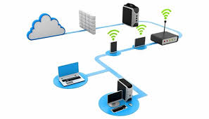

https://www.google.com.ar/search?sca_esv=c4730c0d5f6ba8e9&q=ementos+para+conectarse+a+internet&oq=ementos+para+conectarse+a+internet&aqs=heirloom-srp..

D. Servicios que ofrece internet: Navegación web: Acceder a sitios web, buscar información, realizar investigaciones

Correo electrónico: Enviar y recibir mensajes

Redes sociales: Comunicarse con amigos y familiares

Streaming: Ver videos y música en línea
Almacenamiento en la nube: Guardar archivos en línea

Videollamadas: Comunicarse con personas de otros lugares

Juegos en línea: Jugar con personas de otros lugares en tiempo real

Intercambio de archivos: Descargar y subir archivos de diferentes formatos

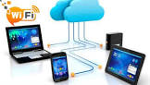
servicios de llamadas por internet: Realizar llamadas telefónicas a través de Internet


Aplicaciones móviles: Utilizar aplicaciones en dispositivos móviles
Transmisión de medios: Ver películas, series, documentales, noticieros, transmisiones en directo


https://www.google.com.ar/search?sca_esv=c4730c0d5f6ba8e9&q=servicios+que+ofrece+internet&oq=servicios+que+ofrece+internet&aqs=heirloom-srp..0l5

E .Cuidados a tener al navegar por internet
Para usar internet de manera segura, es importante proteger tus datos personales y ser consciente de los riesgos.
Protege tus datos personales
Usa contraseñas seguras que incluyan letras, números y símbolos.
No uses la misma contraseña para diferentes cuentas.
No ingreses datos personales en sitios desconocidos.
No respondas correos electrónicos sospechosos.
No hagas clic en archivos adjuntos a correos electrónicos, enlaces o software gratis de fuentes desconocidas.
No guardes contraseñas en lugares públicos.
Protege tu dispositivo
Realiza periódicamente un análisis completo con el antivirus de tu computadora o teléfono.
Haz una copia de seguridad de toda la información que tengas en los dispositivos o en la nube.
Actualiza los sistemas operativos y aplicaciones que usas.
Protege tu navegación
Verifica que la dirección de la página sea auténtica.
Busca direcciones que comiencen con “https” para indicar que el sitio tiene seguridad habilitada.
Evita usar WIFI públicos o abiertos.
Protege tu tiempo
Establece límites de tiempo para el uso de pantallas.
Tómate un día libre del teléfono y practica lo que se llama “silencio digital”.
No uses celulares justo antes de ir a dormir.



https://www.google.com.ar/search?sca_esv=c4730c0d5f6ba8e9&q=Cuidados+a+tener+al+navegar+por+internet&oq=&aqs=heirloom-srp..

